ОРИГИНАЛЬНАЯ СТАТЬЯ

DOI: 10.26794/2404-022X-2020-10-1-XX–XX
УДК 33.338.24(045)
JEL O34, P10
© Лосева О.В., Тазихина Т.В., Федотова М.А., 2020

Трансформация корпоративного управления и отношений собственности в цифровом обществе

О.В. Лосеваª, Т.В. Тазихина^{b}, М.А. Федотова^{c}
Финансовый университет, Москва, Россия
ª http://orcid.org/0000-0002-5241-0728; ^{b} https://orcid.org/0000-0001-9332-7464;
^{c} https://orcid.org/0000-0002-1353-9924

АННОТАЦИЯ
Необходимость трансформации корпоративного управления и отношений собственности в цифровом обществе вытекает из складывающихся новых реалий, связанных с появлением цифровых активов, новых объектов интеллектуальной собственности, усилением роли человеческого капитала и интеллектуального капитала в инновационной деятельности. Цель работы заключается в определении тенденций и направлений трансформации отношений собственности и корпоративных отношений, имманентных цифровому обществу. Методологической основой исследования явились категориальный аппарат экономической теории, институциональной теории, методы диалектики, статистического анализа, принципы формальной логики, системный подход, научные труды ведущих отечественных и зарубежных ученых в области теории собственности и корпоративных отношений. Выявлены тенденции, определяющие направления модификации собственности, вызванные становлением цифрового общества; обосновано, что ведущими формами собственности становятся цифровые активы и объекты интеллектуальной собственности. Доказано, что обеспечение технологического прорыва требует усиления роли человеческого фактора и нового человеко-ориентированного подхода к трансформации корпоративных отношений. Раскрыты тренды модификации корпоративного управления в цифровом обществе. Полученные результаты могут использоваться на практике руководством компаний при разработке стратегий корпоративного управления.
Ключевые слова: цифровая экономика; цифровая собственность; интеллектуальный капитал; корпоративные отношения; корпоративное управление

Для цитирования: Лосева О.В., Тазихина Т.В., Федотова М.А. Трансформация корпоративного управления и отношений собственности в цифровом обществе. Управленческие науки = Management Sciences in Russia. 2018;10(1):ХХ–ХХ. DOI: 10.26794/2404-022X-2020-10-1-XX–XX

ORIGINAL PAPER

Transformation of Corporate Governance and Property Relations in a Digital Society

O.V. Losevaª, T.V. Tazikhina^{b}, M.A. Fedotova^{c}
Financial University, Moscow, Russia
ª http://orcid.org/0000-0002-5241-0728; ^{b} https://orcid.org/0000-0001-9332-7464;
^{c} https://orcid.org/0000-0002-1353-9924

ABSTRACT
The need to transform corporate governance and property relations in a digital society stems from the emerging new realities associated with the emergence of digital assets, new intellectual property objects, and the increasing role of human capital and intellectual capital in innovation. The purpose of the work is to identify trends and directions of transformation of property relations and corporate relations that are inherent in the digital society. The methodological basis of the study was the categorical apparatus of economic theory, institutional theory, methods of dialectics, statistical analysis, principles of formal logic, a systematic approach, scientific works of leading domestic and foreign scientists in the field of property theory and corporate relations. The trends that determine the direction of property modification caused by the formation of a digital society are identified; it is proved that the leading forms of ownership are digital assets and intellectual property objects. It is proved that ensuring a technological breakthrough requires strengthening the role of the human factor and a new human-oriented approach to the transformation of corporate relations. Trends of corporate governance modification in the digital society are revealed. The findings can be used in practice by company management when developing corporate governance strategies.
Keywords: digital economy; digital property; intellectual capital; corporate relations; corporate governance

For citation: Loseva O.V., Tazikhina T.V., Fedotova M.A. Transformation of corporate governance and property relations in a digital society. Upravlencheskie nauki = Management Sciences in Russia. 2020;10(1):XX–XX. (In Russ.). DOI: 10.26794/2404-022X-2020-10-1-XX–XX

Введение
Актуальные тенденции социально-экономического и технологического развития экономики и общества конца XX — первых десятилетий XXI в. обуславливают трансформацию отношений собственности, корпоративных отношений и корпоративного управления. Значимое влияние на данный процесс оказывает развитие цифровых технологий, охватывающих все сферы современного общества.
Цифровые технологии, становясь неотъемлемым элементом жизнедеятельности домохозяйств, бизнеса (предпринимателей) и государства, вызывают трансформацию экономических отношений, в том числе отношений собственности и корпоративных отношений. Проблемы цифровизации экономики и общества затрагиваются во многих научных публикациях: [1−4]. Влияние цифровых технологий и технологий Industry 4.0 на трудовые отношения, корпоративное управление и малый бизнес исследуется в работах [5−8]. Особое внимание исследователями [9−15] уделяется вопросам развития прав собственности, интеллектуальной собственности, цифровых активов, результатов интеллектуальной деятельности, интеллектуального и человеческого капитала корпорации, в условиях инновационной экономики и цифровой трансформации бизнеса. Однако системное определение направлений развития отношений собственности и корпоративных отношений, имманентных современным цифровым реалиям, в научных работах на данный момент не представлено.
Модификация отношений собственности, являющаяся системообразующим фактором, неизбежно сказывается на корпоративных отношениях и, в том числе, корпоративном управлении. Исходя из этого необходимо выявление ведущих трендов модификации собственности, оказывающих наиболее активное влияние на развитие корпоративных отношений в условиях цифровой экономики.
Актуальность исследования взаимной трансформации корпоративного управления и отношений собственности связана, во-первых, с развитием и усложнением имущественных отношений вследствие трансформации капитала и роста мобильности ресурсов; во-вторых, с необходимостью развития форм собственности, обеспечивающих технологический прорыв в национальной экономике; в-третьих, с усилением значимости человеческого капитала и интеллектуальной собственности; в-четвертых, с влиянием на институт собственности мировых социально-экономических и политических процессов, в первую очередь процессов цифровизации общества.
Целью статьи является определение тенденций и направлений взаимосвязанной трансформации отношений собственности и корпоративных отношений и выявление имманентных направлений развития корпоративного управления.
Задачами, решение которых позволяет достичь поставленной цели, являются: выявление тенденций модификации собственности, имманентных цифровому обществу; определение направлений взаимосвязанного развития корпоративного управления и отношений собственности.
Информационная база исследования включает нормативно-правовые акты, раскрывающие понимание сущности цифровизации и регламентирующие развитие диджитал общества; результаты социологических исследований; тематические публикации в СМИ и интернет-источниках.

Методы
В ходе проведенного исследования применялись следующие методы: статистический анализ процессов цифровизации общества в России и в мире; систематизация и обобщение концепций отношений собственности и корпоративного управления, позволяющие определить точки соприкосновения и взаимной интеграции в процессе цифровой трансформации.
Основные направления модификации собственности и выявление факторов, влияющих на данные процессы, определены в соответствии со следующими нормативно-правовыми актами:
- Гражданский кодекс Российской Федерации (часть четвертая) от 18.12.2006 № 230-ФЗ ст. 1225 «Охраняемые результаты интеллектуальной деятельности и средства индивидуализации»;
- распоряжение Правительства Российской Федерации от 28.07.2017 № 1632-р «Об утверждении программы „Цифровая экономика Российской Федерации”»;
- Указ Президента от 07.05.2018 № 204 «О национальных целях и стратегических задачах развития Российской Федерации»;
- проект Федерального закона № 419059-7 «О цифровых финансовых активах».
Для иллюстрации научных результатов применялась табличная форма, представления информации, схемы, рисунки.

Результаты
1. Выявлены тенденции модификации собственности, имманентные цифровому обществу и ориентированные на достижение экономического и социального эффекта.
Социально-экономические, информационные, финансово-технологические преобразования, произошедшие в мире и в России в конце XX — начале XXI в., предопределили тенденции модификаций собственности, оказывающие влияние на корпоративное управление и корпоративные отношения в целом.
Особая роль в этом процессе отводится цифровизации общества. Уровень цифровизации общества в рамках проведенного исследования определен с помощью Международного индекса цифровой экономики и общества (International Digital Economy anal Society Index, I-DESI).
Данный индекс рассчитывается Европейской комиссией. В состав индекса входят субиндексы инфраструктуры широкополосной связи (Connectivity), человеческого капитала (Human Capital), использования интернета (Use of Internet), интеграции цифровых технологий в бизнесе (Intgration of Digital Technology) и цифровые государственные услуги (Digital Pablic Services) (рис. 1).

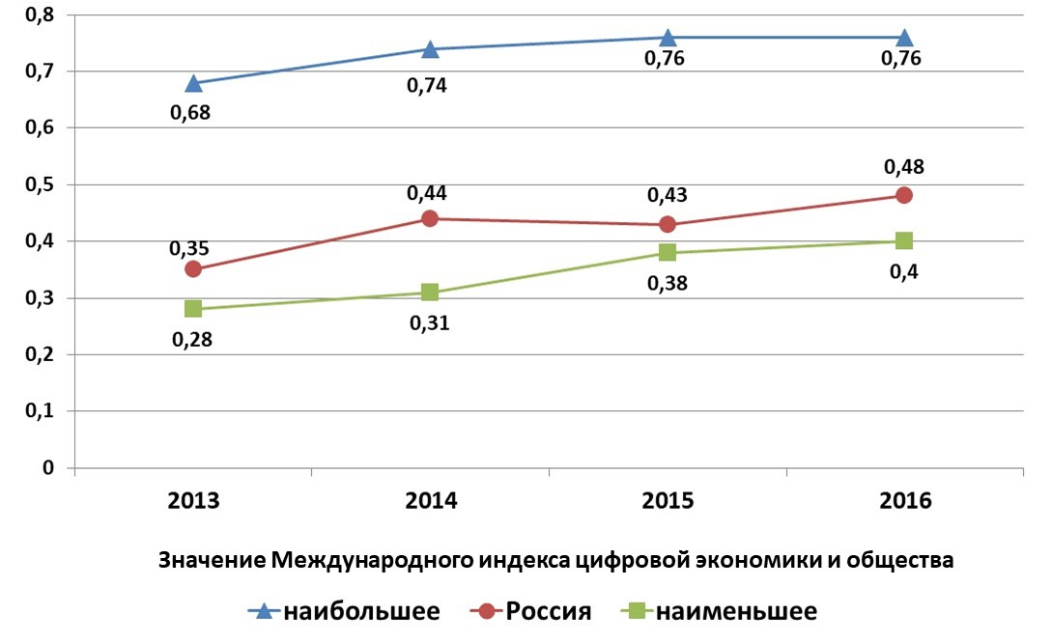
Рис. 1 / Fig. 1. Международный индекс цифровой экономики и общества / International index of digital economy and society
Источник / Source: составлено авторами на основе Digital Society Index 2019. URL: https://www.dentsuaegisnetwork.com/reports/dsi_2019 (дата обращения: 15.10.2019) / compiled by the authors on Digital Society Index 2019. URL: https://www.dentsuaegisnetwork.com/reports/dsi_2019 (accessed on 15.10.2019).

Динамика международного индекса цифровой экономики и общества, приведенная на рис. 1, показывает, что Россию пока нельзя отнести к странам-лидерам по развитию цифрового общества (39-е место из 45). Однако субиндекс человеческого капитала для России составил 0,57, наименьший же российский субиндекс — индекс интеграции цифровых технологий — 0,3.
Отсюда следует, что задачи по развитию цифрового общества являются для современной России наиболее актуальными и значимыми.
Вместе с тем в современной России явно прослеживаются следующие социально-экономические тенденции, определяющие направления модификации собственности, вызванные становлением цифрового общества:
1. Развитие рыночной экономики привело к изменению структуры отношений собственности. Увеличилась доля частной собственности, увеличился удельный вес акционерной собственности, появилась и развивается государственно-частная собственность.
2. В результате развития цифровых и финансовых технологий (эко-платформ, big Data, блокчейна и др.) изменился состав объектов собственности, возродился фиктивный капитал как объект собственности, появились абсолютно новые объекты, имеющие цифровое происхождение, — цифровые активы, цифровая собственность, интеллектуальная собственность в диджитал сфере. Развитие таких объектов собственности обуславливает изменение экономических отношений между субъектами собственности по поводу владения, использования, распоряжения объектами собственности и защиты прав собственности.
3. Расширение международных экономических и финансовых отношений, развитие международного сотрудничества в различных сферах способствовало росту доли зарубежной собственности и собственности иностранных граждан в Российской Федерации.
4. Возрождение стоимостной оценки в Российской Федерации изменило тренды корпоративного управления: на смену бухгалтерской концепции менеджмента пришло управление, ориентированное на стоимость (Value-Based Management, VBM) и ожидание (Expectations-Based Management, EBM).
5. Активизация высокотехнологичного бизнеса и развитие искусственного интеллекта способствовали усилению роли и значимости нематериальных активов, объектов интеллектуальной собственности и капитала в компаниях [14].
Выявленные социально-экономические тенденции обуславливают модификацию отношений собственности в части объектов, субъектов, диверсификации прав собственности; появление новых форм и видов собственности, прежде всего, в сфере цифровых объектов и интеллектуальной собственности.
Президент РФ предложил «запустить масштабную системную программу развития экономики нового технологического поколения, так называемой цифровой экономики». Вслед за данным предложением был опубликован Указ Президента РФ от 09.05.2017 № 203 «О Стратегии развития информационного общества в Российской Федерации на 2017−2030 годы». В документе цифровая экономика впервые определяется как деятельность, ключевым фактором производства которой становятся данные, представленные в цифровом виде. Образование, обработка и использование этих данных в больших объемах, по сравнению с традиционными формами, позволяет значительно повысить эффективность, качество и производительность в различных сферах хозяйственной деятельности.
Главным производимым продуктом становится информация, знания, технологии, результаты интеллектуальной деятельности во всех сферах жизни. И в новых экономических реалиях собственность справедливо толковать как совокупность отношений, возникающих между субъектами цифрового общества по поводу владения, распоряжения и использования объектов собственности, включая информацию, технологии, знания, результаты интеллектуальной деятельности и особого вида активов (цифровых). Это, в свою очередь, позволяет выделить особые виды собственности:
- интеллектуальная собственность с присущими ей специфическими объектами, субъектами, правами собственности и системой их защиты;
- диджитал собственность как отношения по поводу цифровых активов, появившихся и развивающихся объектов собственности, характерных для цифровой экономики.
Другой актуальной обсуждаемой проблемой на уровне государства является разработка курса экономической политики национальной конкурентоспособности, роста и развития, требующего технологического рывка в связи с новой промышленной революцией (Industry 4.0), основанной на использовании современных прорывных технологий.
И хотя в настоящее время перечень и состав прорывных технологий (также для их обозначения используются термины передовые, продвинутые и т.п.) у разных авторов несколько варьируются, но в целом их набор воспроизводится более или менее регулярно. Один из развернутых перечней представлен на рис. 2.
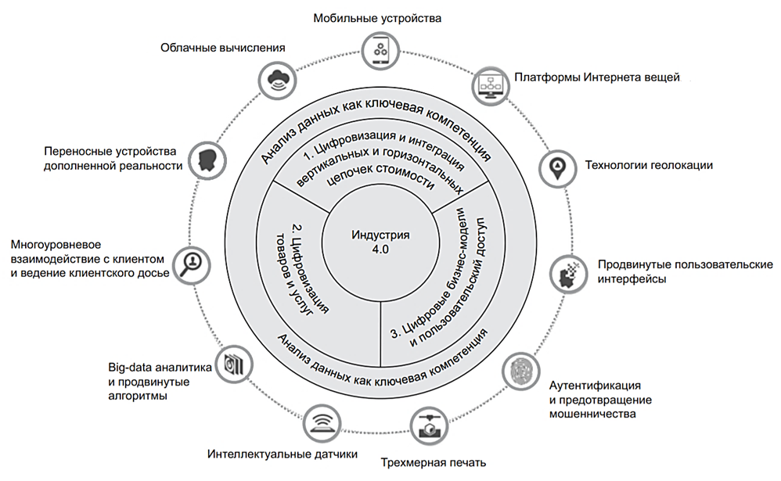
Рис. 2 / Fig. 2. Ключевые технологии, обеспечивающие национальную конкурентоспособность / Key technologies that ensure national competitiveness
Источник / Source: составлено авторами на основе [2] / compiled by the authors on [2].

Как видно на рис. 2, часть технологий подразумевает введение в гражданский оборот новых «цифровых» объектов отношений, и все технологии так или иначе связаны с появлением новых объектов интеллектуальной собственности.
Освоение и распространение такого рода технологий предполагает парадигмальные сдвиги технологических, а вместе с ними и промышленных, и общественно-экономических систем. В поисках более или менее системного решения этой задачи, осуществленной в рамках специальных крупных международных проектов, были предприняты попытки анализа производства разных стран и регионов на предмет его готовности к освоению открывающихся производственных возможностей, нивелирования рисков и адекватного ответа на вызовы грядущей неизвестности и таящихся в ней шоковых эффектов.
Реализация прорывной стратегии развития России в условиях внешних вызовов и санкционного давления требует задействования драйверов роста, в первую очередь в инновационной и в сфере человеческого капитала, которые должны получить фундаментальное обоснование в теории собственности и корпоративных отношений.
Сегодня рейтинги международных финансовых институтов свидетельствуют об отставании по ряду показателей инновационной деятельности в России. По Индексу глобальной конкурентоспособности, включающему 111 показателей, в том числе показатели оценки инновационного потенциала экономики, Россия в 2018 г. занимает 43-е место в мире из 140 стран.
Драйверами эффективного инновационного развития, позволяющими решить поставленные Президентом задачи и обеспечить России технологический рывок, являются факторы развития цифрового общества, на которые направлены федеральные проекты и высокотехнологичный сектор промышленности, опирающийся в своем развитии, прежде всего, на интеллектуальный капитал, включающий в себя человеческий, организационный капитал, в том числе интеллектуальную собственность, и рыночный капитал (капитал отношений).
Итак, потребности субъектов права собственности в цифровом обществе так или иначе связаны с новыми (цифровыми) объектами права собственности (цифровыми технологиями), обеспечением правовой поддержки и информационной безопасности их разработки, внедрения и использования, а также с наличием необходимой инфраструктуры процессов цифровизации и организацией продуктивного взаимодействия с внутренней и внешней средой в ходе инновационной деятельности, т.е. продуктивными корпоративными отношениями.
Достижение указанных потребностей требует в первую очередь формирования соответствующей законодательной базы, которая должна обеспечить введение новых «цифровых» объектов собственности в гражданско-правовой оборот. Для выявления таких объектов был проведен анализ дорожной карты мероприятий по развитию нормативного регулирования цифровой среды, представленный рабочей группой автономной некоммерческой организации «Цифровая экономика», созданной в целях координации взаимодействия между бизнес-сообществом, научно-образовательными организациями, иными сообществами и органами государственной власти в сфере цифровой экономики. Данный анализ позволяет выделить термины, использование которых способствует раскрытию сущности и роли отношений собственности и корпоративных отношений в новых экономических реалиях (табл. 1).

Таблица 1 / Table 1
Цифровые объекты отношений собственности, используемые в ходе реализации национальной программы «Цифровая экономика РФ» / Digital objects of property relations used in the implementation of the national program “Digital economy of the Russian Federation”
№ п/п | Результат реализации Федерального проекта «Нормативное регулирование цифровой среды» к 2024 г. / The result of the Federal project “Regulatory regulation of the digital environment” by 2024 | Цифровые объекты отношений собственности / Digital objects of property relations
1 | Единая цифровая среда доверия (обеспечивает участников цифровой экономики средствами доверенных цифровых дистанционных коммуникаций) / Unified digital environment of trust (provides participants in the digital economy with trusted digital remote communications) | Электронная цифровая подпись, облачная подпись, данные биометрической идентификации / Electronic digital signature, cloud signature, biometric identification data
2 | Электронный гражданский оборот (электронная форма сделок, данных о трудовой деятельности и пр. документооборот) / Electronic civil turnover (electronic form of transactions, data on labor activity, etc. document flow) | «Умный контракт»; электронные трудовые эмиссии / “Smart contract”; electronic labor emissions
3 | Благоприятные правовые условия для сбора, хранения и обработки данных (регулирование и стандартизация больших объемов информации в соц. сетях, реестрах и пр.) / Favorable legal conditions for the collection, storage and processing of data (regulation and standardization of large amounts of information in social networks, registries, etc.) | Массивы данных BIGDATA, обеспечивающие требования безопасности, совместимости и технологической нейтральности; доменные имена; облачные платформы / BIGDATA data arrays providing security, compatibility and technological neutrality requirements; domain names; cloud platforms
4 | Эффективное использование результатов деятельности (упрощение процедуры регистрации интеллектуальной собственности) / Effective use of activity results (simplification of the registration of intellectual property) | Цифровые и 3D-модели как объекты ИС; РИД как объекты ИС; алгоритм AI как объек патентования и пр. / Digital and 3D models as IP objects; RID as objects of IP; AI algorithm as an object of patenting, etc.
5 | Использование инновационных технологий на финансовом рынке (ФинТех) (регулирование майнеров, инновационных фнансовых технологий, продуктов и услуг) / Use of innovative technologies in the financial market (FinTech) (regulation of miners, innovative financial technologies, products and services) | Криптовалюты, электронные ценные бумаги; цифровые финансовые активы; объекты краудфандинга; технология распределенного реестра (блокчейн) / Cryptocurrencies, electronic securities; digital financial assets; crowdfunding facilities; distributed registry technology (blockchain)
6 | Современные правила отчетности и стандартизации (внедрение М2М, госконтроль на базе автоматического обмена данными, система электронного подтверждения соответствия требованиям, создание сети электронных сертифицированных центров) / Modern rules of reporting and standardization (implementation of M2M, state control on the basis of automatic data exchange, electronic compliance confirmation system, creation of a network of certified electronic centers) | Электронная отчетность и документация; электронный сертификат интернета вещей; «умный дом», «умный город» и пр. / Electronic reporting and documentation; electronic certificate of Internet of things; “Smart home”, “smart city”, etc.
7 | Система стимулирования развития цифровой экономики (развиие законодательства в медиакоммуникационной отрасли, формирование киберфизических систем) / Digital economy development stimulation system (development of legislation in the media and communications industry, the formation of cyberphysical systems) | Электронные платформы с искусственным интеллектом для различных целей, киберфизические системы / Electronic platforms with artificial intelligence for various purposes, cyber-physical systems
Источник / Source: официальный сайт АНО «Цифровая экономика». URL: https://files.data-economy.ru/Roadmaps/Regulation_RM.pdf (дата обращения: 25.08.2019).
/ official website of the Autonomous non-profit organization “Digital economy”. URL: https://files.data-economy.ru/Roadmaps/Regulation_RM.pdf (accessed on 25.08.2019).

Таким образом, объективно обусловленное появление диджитал (цифровой) собственности с присущими ей объектами приводит на уровне корпорации и созданию нового вида активов — цифровых активов корпорации, финансовых и нематериальных активов.
Особое место в современных экономических условиях занимает интеллектуальная собственность и ее объекты, также становящиеся активами корпорации, т.е. корпоративной собственностью.
2. Выявлены основные направления взаимосвязанного развития корпоративного управления и отношений собственности, соответствующие потребностям цифрового общества и ориентированного на обеспечение технологического прорыва в экономике.
Появление и развитие интеллектуальной и цифровой собственности, нового вида активов и процесса измерения их стоимости приводят к модификации корпоративных отношений на всех уровнях: корпорация-государство; корпорация-корпорация; корпорация-сотрудники; корпорация — аутсорсинговые компании и т.п.; внутрикорпоративные отношения, включая корпоративную культуру и управление.
В проведенном исследовании корпоративные отношения трактовались как единая многоуровневая система, включающая как отношения собственности в качестве базовых, так и другие экономические, финансовые, правовые, управленческие и административные отношения между субординированными субъектами. Исходя из данного понимания корпоративных отношений, можно сделать вывод о системообразующем значении отношений собственности и проследить влияние цифровых трансформаций собственности на корпоративное управление.
Специфической особенностью корпоративных отношений в современных условиях является отсутствие четкой границы между собственностью корпорации как юридического лица и собственностью акционеров — физических лиц. Налицо диалектическое единство, отрицая друг друга, указанные субъекты в процессе взаимодействия «проникают друг в друга» в силу необходимости взаимного согласования интересов собственников и представителями управления. Данное противоречие реализуется в разделении собственности и функций управления. Фактически власть собственников в отношении имущества находится в руках управляющих.
Структура корпоративной собственности, определяя совокупность интересов, является объективной причиной конфликтов между субъектами корпоративных отношений. Наличие противоречивости интересов и корпоративных конфликтов является специфической формой проявления сверх концентрации собственности, связанной с неэффективностью распределения корпоративного капитала и отсутствием прозрачности его персонифицированной структуры.
Концептуальные основы взаимосвязанного развития теории собственности и корпоративных отношений в условиях новых вызовов и перспективных направлений развития экономики и общества должны:
1) исходить из условий изменения характера и форм собственности в настоящее время — период глобальных изменений и вызовов;
2) определять качественные характеристики корпоративной собственности и корпоративных отношений;
3) формировать подходы к взаимосвязанному осмыслению категорий «собственность», «корпоративные отношения» и «корпоративная собственность» в новых условиях;
4) определять изменения корпоративных отношений с учетом интересов всех собственников.
В условиях цифровой экономики и необходимости обеспечения технологического прорыва в экономике особую роль в обеспечении эффективной деятельности корпорации играет интеллектуальный, человеческий капитал и, соответственно, отношения, связанные с правами на интеллектуальную собственность в инновационной деятельности.
С экономической точки зрения со сменой технологических укладов и этапов общественного развития изменяется роль отдельных компонентов человеческого капитала, как для организации, так и для самого работника в достижении успешности своего функционирования, поскольку, как уже было отмечено, изменяется характер самого труда, который становится все более интеллектуальным (рис. 3).

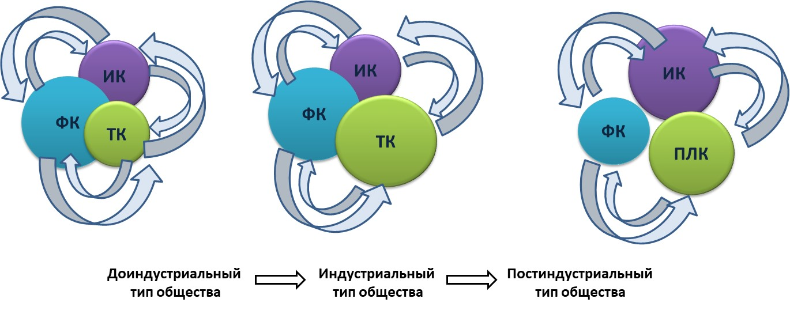
Рис. 3 / Fig. 3. Изменение значимости компонентов человеческого в процессе эволюции общественного развития / Changing the significance of human components in the evolution of social development
Примечание:
ФК — физический капитал / physical capital;
ИК — интеллектуальный капитал / intellectual capital;
ТК — трудовой капитал / labor capital;
ПЛК — профессионально-личностный капитал / professional and personal capital.
Источник / Source: составлено авторами на основе [15] / compiled by the authors on [15].

В условиях шестого технологического уклада интеллектуальная составляющая человеческого капитала начинает играть ведущую роль. Это обуславливает переход на человеко-ориентированный подход при управлении инновационно-интеллектуальной деятельностью, становящейся ведущей в современной экономике. С позиций человеко-ориентированного подхода интеллектуальный капитал представляет собой взаимосвязанное единство интеллекта (интеллектуального потенциала) и результатов его деятельности, которые обеспечивают работнику и корпорации определенное социально-экономическое благо (конкурентные преимущества, доход и пр.) [15].
Развитие корпоративных отношений и корпоративного управления в цифровом обществе отличается усилением «единства и борьбы противоположностей». С одной стороны, имеют место центростремительные тенденции, выражающиеся в объединении объектов собственности, например при формировании акционерного капитала, в объединении субъектов собственности в единый субъект хозяйствования на определенный период времени и при реализации конкретных интересов, например объединение государственной и негосударственной форм собственности в компаниях со смешанным капиталом, а также объединение собственности резидентов и нерезидентов. Примером центростремительной тенденции могут служить государственно-частные партнерства (ГЧП) как совокупность форм средне- и долгосрочного взаимодействия государства и бизнеса для решения общественно значимых задач на взаимовыгодных условиях. Следующий пример — государственная корпорация, учрежденная Российской Федерацией на основе имущественного взноса и созданных для осуществления социальных, управленческих или иных общественно полезных функций. И наконец, акционерное общество с государственным участием, чьи акции находятся в собственности Российской Федерации и (или) субъекта Российской Федерации.
Кроме этого, в современных условиях развивается еще один фактор, «подпитывающий» центростремительную тенденцию. Это единые ЭКО-платформы и технологии краутсорсинга и краут-фандинга. Укрупнение субъектов корпоративного управления, изменение организационно-правовых форм объектов управления настоятельно ставят задачу трансформации моделей управления, базирующихся на диджитал технологиях и соответствующих новым укрупненным субъектам и объектам управления.
Вместе с тем, наряду с центростремительной тенденцией развивается противоположная центробежная тенденция к диверсификации субъектов собственности, корпоративных отношений и корпоративного управления. Данная тенденция проявляется через разделение, выделение и повышение самостоятельности подразделений корпораций, превращающие их в специализированные бизнес-единицы и развитие аутсорсинга и франчайзинга, развитие венчурного бизнеса и стартапов.
Центробежная тенденция в развитии корпоративной собственности, корпоративных отношений и корпоративного управления «черпает силы» в новых технологиях, позволяющих решать прежние и более крупные задачи с меньшими затратами ресурсов, в том числе и сотрудников, а также существенно экономить на транзакционных издержках.
Развитие цифровой экономики обуславливает также изменения в составе субъектов корпоративной собственности по критерию инновационно- технологического уровня. Получают самостоятельное развитие субъекты типа стартапов, компании венчурного бизнеса, высокотехнологичные компании. Все они активно трансформируют корпоративные отношения, обеспечивая дальнейшее развитие инновационных технологий. Появление новых субъектов корпоративных отношений с присущими им особенностями в виде высокого уровня неопределенности и риска заставляют пересматривать и корректировать нормативно-правовые аспекты. А появление удаленных рабочих мест и фрилансеров обуславливает изменение административно-управленческих аспектов корпоративных отношений, приводя к их разветвленности и диверсификации. Указанные изменения приводят к трансформации корпоративной культуры, модификации формата отношении как по вертикали, (подчиненный-руководитель), так и по горизонтали (сотрудник-сотрудник), что требует формирования новых компетенций и навыков и у сотрудников, и у руководителей корпораций.
Таким образом, можно выделить следующие тренды в трансформации корпоративного управления:
1. Корпоративное управление в новых экономических условиях развивается в тесной взаимосвязи с элементами системы корпоративных отношений вследствие усиления чувствительности к одним и тем же факторам воздействия.
2. Формирование новой сферы, обеспечивающей благоприятный нормативно-правовой и регуляторный режим для появления и использования современных технологий, обуславливает необходимость и основные направления формирования нормативного регулирования цифровой среды корпорации.
3. Создание эффективной системы мотивации задействованных кадров и привлекаемых в перспективе к освоению необходимых компетенций образует актуальный тренд в управлении человеческим капиталом.
4. Необходимость обеспечения надежной защиты данных персонала, руководства и бизнеса корпорации от влияний внутренних и внешних информационных угроз усиливает значение обеспечения информационной безопасности в процессе корпоративного управления.
5. Развитие цифровых технологий во всех сферах деятельности корпорации обуславливает создание системы корпоративного управления, направленной на поддержание поисковых прикладных исследований в области цифровой экономики, обеспечивающей конкурентоспособность корпорации на национальном и международном уровне.
6. Внедрение цифровых технологий, новейших программных продуктов и баз данных, экоплатформ и технологий платформенных решений в сферу корпоративного управления и государственного управления приводит к возникновению потребности в цифровом управлении.

Выводы
Таким образом, проведенное исследование позволяет сделать следующие выводы:
- Основные направления взаимосвязанного развития теории собственности и корпоративных отношений, вытекающие из выявленных потребностей цифрового общества и обеспечивающие технологический рывок российской экономике, которые требуют своего решения, включают в себя:
а) направления, связанные с экономическими отношениями собственности, в которых объект собственности является источником дохода:
- идентификация цифровых объектов собственности, включая цифровые технологии;
- определение ценности (стоимости), цены и количества обмениваемых пучков прав на различного вида активы, включая цифровые финансовые активы, результаты интеллектуальной деятельности, объекты интеллектуальной собственности;
- развитие концепции интеллектуального капитала как основного драйвера технологического прорыва российской экономики с позиций человеко-ориентированного подхода;
- развитие концепции корпоративной собственности с учетом интересов всех субъектов корпоративных отношений;
б) направления, связанные с юридическими отношениями собственности, в которых объект собственности рассматривается как имущество, принадлежащее собственнику:
- обоснование законодательного регулирования прав на объекты собственности, включая цифровые и интеллектуальные права;
- спецификация прав собственности на вводимые в гражданско-правовой оборот объекты, т.е. определение границ правомочий, в рамках которых собственник реализует свои права.
- В процессе рыночных трансформаций усилилась роль корпоративной собственности как основы современного предпринимательства и ГЧП, что привело к формированию различных субъектов корпоративных отношений (акционеры, менеджеры, акционерное общество как юридическое лицо, государство в лице органов государственной власти).
- Корпоративная собственность представляет консолидированную и интегрированную собственность, обладающую смешанным характером, поскольку происходит совмещение частных и коллективных (групповых) интересов. Являясь самостоятельной формой собственности, корпоративная собственность имеет соответствующую институциональную структуру, отчуждена от собственника и требует специального управления. Структура корпоративной собственности определяет систему корпоративных интересов и становится источником конфликтов между основными участниками корпоративных отношений, особенно в сфере интеллектуальной собственности.
- Интеллектуальный капитал является драйвером технологического развития российской экономики, а человеко-ориентированный подход к его структуре обеспечит гармонизацию интересов работников и корпорации в сфере интеллектуальной собственности. Дальнейшими направлениями развития теории корпоративных отношений в контексте эффективного использования интеллектуального капитала является формирование:
а) структуры человеческого интеллектуального капитала на индивидуальном и корпоративном уровне, отвечающей потребностям шестого технологического уклада;
б) концепции оценки интеллектуального потенциала (интеллекта) — природной составляющей человеческого интеллектуального капитала;
в) концепции и методологии оценки результатов интеллектуально-инновационной деятельности — искусственной составляющей человеческого интеллектуального капитала (прежде всего, объектов интеллектуальной собственности).
Полученные результаты и выводы научного исследования могут быть использованы руководителями компаний при разработке стратегий корпоративного управления в условиях цифровизации экономики и общества в целом.

БЛАГОДАРНОСТЬ
Статья выполнена в рамках исследований по фундаментальной теме Финансового университета.
ACKNOWLEDGEMENT
The article is carried out in the framework of research on the fundamental topic of the Financial University.

СПИСОК ИСТОЧНИКОВ
- Asen R., Blechschmidt B. Making digital real and rewarding. Cognizanti. 2016;9(1):2−13. URL: https://www.cognizant.com/whitepapers/being-digital-making-digital-real-and-rewarding-cognizanti12-codex2094.pdf (дата обращения: 05.06.2019).
- Bukht R., Heeks R. Defining, conceptualising and measuring the digital economy. International Organisations Research Journal. 2018;13(2):143−172. DOI: 10.17323/1996-7845-2018-02-07
- Dahlman C., Mealy S., Wermelinger M. Harnessing the digital economy for developing countries. OECD Development Centre. Working Paper. 2016;(334). URL: http://www.oecd-ilibrary.org/docserver/download/4adffb24-en.pdf (дата обращения: 01.06.2019).
- Жулего В.Г., Балякин А.А., Нурбина М.В., Тараненко С.Б. Цифровизация общества: новые вызовы в социальной сфере. Вестник Алтайской академии экономики и права. 2019;(9−2):36−43.
- Донцова О.И., Абдикеев Н.М., Богачев Ю.С. Развитие управленческих механизмов обеспечения технологического прорыва в экономике России. Управленческие науки. 2019;9(4):15−31. DOI: 10.26794/2404-022X-2019-9-4-15-31
- Лаптев Г.Д., Шайтан Д.К. Продакт-менеджмент: управление созданием продуктов в эпоху цифровой трансформации. Управленческие науки. 2018;8(4):67−76. DOI: 10.26794/2304-022X-2018-8-4-67-76
- Chang J.-H., Rynhart G., Huynh P. ASEAN in Transformation: How technology is changing jobs and enterprises. International Labour Office. Bureau for Employers’ Activities. Working Paper. 2016;(10). URL: https://ilo.userservices.exlibrisgroup.com/view/delivery/41ILO_INST/1243549910002676 (дата обращения: 01.06.2019).
- Srinivas K., Yasmeen S. A study on employee engagement in small and medium enterprises in digital economy. In: Aluvala R., ed. Millennial workforce — A contemplation. Hyderabad: Zenon Academic Publishing; 2017:57−64.
- Hodgson J.M. Much of the ‘economics of property rights’ devalues property and legal rights. Journal of Institutional Economics. 2015;11(4):683−709. DOI: 10.1017/S1744137414000630
- Pejovich S. The economics of property rights: Towards a theory of comparative systems. Dordrecht: Kluwer Academic Publishers; 1990. 224 p.
- Bakulina A.A., Loseva O.V., Raeva I.V., Kalinkina K.E. Analysis of international experience in the commercialization of scientific research results. In: GCPMED 2018: Int. sci. conf. “Global challenges and prospects of the modern economic development”. The European Proceedings of Social & Behavioural Sciences. 2019; LVII:426−441. DOI: 10.15405/epsbs.2019.03.43
- Didenko A.S., Abdikeev N.M., Loseva O.V. Approaches to the ranking of regions according to the efficiency and scientific and innovative activities. In: Proc. 2018 11th Int. conf. “Management of large-scale system development” (Moscow, Oct. 1−3, 2018). New York: IEEE; 2018:1−4. DOI: 10.1109/MLSD.2018.8551885
- Каширин А.И., Стреналюк В.В., Семенов А.С., Островская А.А., Кокуйцева Т.В. Повышение конкурентоспособности: развитие ключевых компетенций и корпоративный венчуринг. Управленческие науки. 2016;6(4):53−61.
- Villalobos Gonzalez S.S., Moreva E.L. The enterprise’ IC management under the digitalization. Управленческие науки. 2019;9(3):78−85. DOI: 10.26794/2404-022X-2019-9-3-78-85
- Лосева О.В. Человеческий капитал как фактор инновационного развития социально-экономических систем: измерение и оценка. М.: Финансовый университет; 2012. 188 с.

REFERENCES
- Asen R., Blechschmidt B. Making digital real and rewarding. Cognizanti. 2016;9(1):2−13. URL: https://www.cognizant.com/whitepapers/being-digital-making-digital-real-and-rewarding-cognizanti12-codex2094.pdf (accessed on 05.06.2019).
- Bukht R., Heeks R. Defining, conceptualising and measuring the digital economy. International Organisations Research Journal. 2018;13(2):143−172. DOI: 10.17323/1996-7845-2018-02-07
- Dahlman C., Mealy S., Wermelinger M. Harnessing the digital economy for developing countries. OECD Development Centre. Working Paper. 2016;(334). URL: http://www.oecd-ilibrary.org/docserver/download/4adffb24-en.pdf (accessed on 01.06.2019).
- Zhulego V.G., Balyakin A.A., Nurbina M.V., Taranenko S.B. Digitalization of the society: New challenges in social sphere. Vestnik Altaiskoi akademii ekonomiki i prava = Journal of Altai Academy of Economics and Law. 2019;(9−2):36−43.
- Dontsova O.I., Abdikeev N.M., Bogachev Yu.S. The development of managerial mechanisms to ensure a technological breakthrough in the Russian economy. Upravlencheskie nauki = Management Sciences in Russia. 2019;9(4):15−31. (In Russ.). DOI: 10.26794/2404-022X-2019-9-4-15-31
- Laptev G.D., Shaytan D.K. Product management: Managing product development in the era of digital transformation. Upravlencheskie nauki = Management Sciences in Russia. 2018;8(4):67−76. (In Russ.). DOI: 10.26794/2304-022X-2018-8-4-67-76
- Chang J.-H., Rynhart G., Huynh P. ASEAN in Transformation: How technology is changing jobs and enterprises. International Labour Office. Bureau for Employers’ Activities. Working Paper. 2016;(10). URL: https://ilo.userservices.exlibrisgroup.com/view/delivery/41ILO_INST/1243549910002676 (accessed on 01.06.2019).
- Srinivas K., Yasmeen S. A study on employee engagement in small and medium enterprises in digital economy. In: Aluvala R., ed. Millennial workforce — A contemplation. Hyderabad: Zenon Academic Publishing; 2017:57−64.
- Hodgson J.M. Much of the ‘economics of property rights’ devalues property and legal rights. Journal of Institutional Economics. 2015;11(4):683−709. DOI: 10.1017/S1744137414000630
- Pejovich S. The economics of property rights: Towards a theory of comparative systems. Dordrecht: Kluwer Academic Publishers; 1990. 224 p.
- Bakulina A.A., Loseva O.V., Raeva I.V., Kalinkina K.E. Analysis of international experience in the commercialization of scientific research results. In: GCPMED 2018: Int. sci. conf. “Global challenges and prospects of the modern economic development”. The European Proceedings of Social & Behavioural Sciences. 2019; LVII:426−441. DOI: 10.15405/epsbs.2019.03.43
- Didenko A.S., Abdikeev N.M., Loseva O.V. Approaches to the ranking of regions according to the efficiency and scientific and innovative activities. In: Proc. 2018 11th Int. conf. “Management of large-scale system development” (Moscow, Oct. 1−3, 2018). New York: IEEE; 2018:1−4. DOI: 10.1109/MLSD.2018.8551885
- Kashirin A.I., Strenalyuk V.V., Semenov A.S., Ostrovskaya A.A., Kokuitseva T.V. Improving competitiveness: Developing core competencies and corporate venturing. Upravlencheskie nauki = Management Sciences in Russia. 2016;6(4):53−61. (In Russ.).
- Villalobos Gonzalez S.S., Moreva E.L. The enterprise’ IC management under the digitalization. Upravlencheskie nauki = Management Sciences in Russia. 2019;9(3):78−85. DOI: 10.26794/2404-022X-2019-9-3-78-85
- Loseva O.V. Human capital as a factor of innovative development of socio-economic systems: Measurement and evaluation. Moscow: Financial University; 2012. 188 p. (In Russ.).

ИНФОРМАЦИЯ ОБ АВТОРАХ
Ольга Владиславовна Лосева — доктор экономических наук, доцент, профессор Департамента корпоративных финансов и корпоративного управления, Финансовый университет, Москва, Россия
ovloseva@fa.ru
Татьяна Викторовна Тазихина — кандидат экономических наук, доцент, профессор Департамента корпоративных финансов и корпоративного управления, Финансовый университет, Москва, Россия
tvtazikhina@fa.ru
Марина Алексеевна Федотова — доктор экономических наук, профессор, руководитель Департамента корпоративных финансов и корпоративного управления, Финансовый университет, Москва, Россия
MFedotova@fa.ru

ABOUT THE AUTHORS
Ol'ga V. Loseva — Dr. Sci. (Econ.), Associate Professor, Professor of the Department of Corporate Finance and Corporate Governance, Financial University, Moscow, Russia
ovloseva@fa.ru
Tat'yana V. Tazikhina — Dr. Sci. (Econ.), Associate Professor, Professor of the Department of Corporate Finance and Corporate Governance, Financial University, Moscow, Russia
tvtazikhina@fa.ru
Marina A. Fedotova — Dr. Sci. (Econ.), Professor, Head of the Department of Corporate Finance and Corporate Governance, Financial University, Moscow, Russia
MFedotova@fa.ru

Заявленный вклад авторов:
Лосева О.В. — подготовка обзора литературы, анализ статистических данных, подготовка аннотации, текста статьи (введение, раздел 1 полученных результатов).
Тазихина Т.В. — подготовка текста статьи (раздел 2 полученных результатов).
Федотова М.А. — подготовка текста статьи (методы, заключение).

The declared contribution of the authors:
Loseva O.V. — preparation of a literature review, analysis of statistical data, preparation of an abstract, the text of the article (introduction, section 1 of the results obtained).
Tazikhina T.V. — preparation of the text of the article (section 2 of the results obtained).
Fedotova M.A. — preparation of the article text (methods, conclusion).

Статья поступила в редакцию 09.12.2019; после рецензирования 27.12.2019; принята к публикации 21.01.2020.
Авторы прочитали и одобрили окончательный вариант рукописи.
The article was submitted on 09.12.2019; revised on 27.12.2019 and accepted for publication on 21.01.2020.
The authors read and approved the final version of the manuscript.

Послание Президента РФ Федеральному Собранию от 01.12.2016. URL: http://www.consultant.ru/document/cons_doc_LAW_207978 (дата обращения: 10.12.2019).
World economic forum handbook on the fourth industrial revolution. URL: https://www.weforum.org/agenda/2016/01/the-fourth-industrial-revolution-what-it-means-and-how-to-respond (дата обращения: 15.10.2019).
Readiness for the future of production report 2018. URL: https://www.weforum.org/reports/readiness-for-the-future-of-production-report-2018 (дата обращения: 15.10.2019).
Официальный сайт АНО «Цифровая экономика». URL: https://files.data-economy.ru/Roadmaps/Regulation_RM.pdf (дата обращения: 25.08.2019).

